Республика Саха (Якутия), МБДОУ «Черёмушка», г. Томмот.
Воспитатель: Наталья Аркадьевна Каратаева (1 категория).
Авторская разработка нетрадиционных массажных дорожек:
Тема: «Дорожка для ножек».
Для профилактики плоскостопия и тренировки координации движений мы в нашем детском саду изготовили разные массажные дорожки, которые благотворно влияют на весь организм ребёнка в целом. А это всё ведёт не только к укреплению здоровья ребенка, но и несёт в себе закаливающий эффект, профилактику плоскостопия и осанки.

- «Весёлая тропинка!»

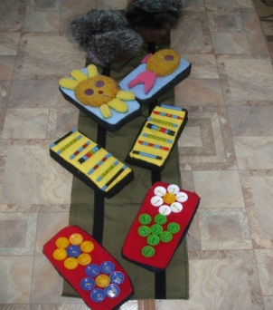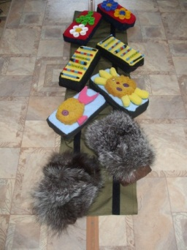

Способ изготовления:
- Обшиваются плотные поролоновые бруски плотной тканью.
- Сверху пришивается любая цветная ткань с разными массажными материалами, выполненными в разнообразной форме: крышки от бутылок, карандаши, любой мех, разной структуры губки и т.д.
- Книзу пришивается липучка.
- Из плотной ткани шьётся прямоугольник, любой длинны, на которую так же пришивается липучка.
Варианты:
- Бруски можно прикреплять по-разному: прямо, боком, вместе – параллельно друг другу.
- Ходьба: боком левым и правым; скрёстным шагом, пятки вместе, носочки врозь и т.д.
- Можно выполнять прыжки на бруски так же разным способом.

- «По камушкам».

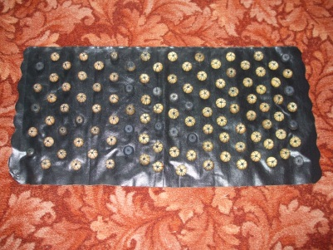

Способ изготовления:
- На плотную ткань или кусок кожи любой формы и размера нашиваются косточки от старых счёт в разном порядке: врассыпную, цветочками, кружками и т.д – на усмотрение воспитателя.
Варианты:
- Ходьба и прыжки по дорожке так же можно разными вариантами: левым и правым боком, скрёстным шагом, ходьба «пингвины» - пятки внутрь, носочки врозь и т.д.

- «Поезд»
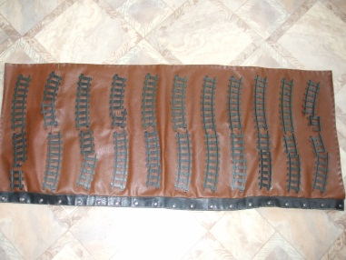
Способ изготовления:
- На плотную ткань или кусок кожи любой формы и размера пришиваются пластмассовые рельсы от старой детской игры: «Железная дорога». Пришивается так же на усмотрение воспитателя разными вариантами: параллельно друг другу, прямо, врассыпную и т.д.
Варианты:
- Ходьба по дорожке: левым и правым боком, спиной вперёд, скрёстным шагом, семенящим и т.д.
- «Шумная дорожка»
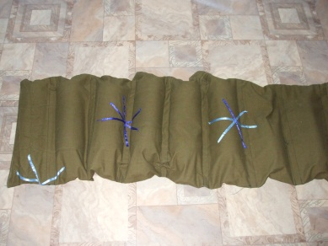
Способ изготовления:
- Из плотной ткани изготавливается 2 прямоугольника, разной длины и ширины, которые сшиваются между собой с 3-х сторон. Одна длинная сторона остаётся свободной. Затем заготовка делится на одинаковые ячейки в которые затем будут вставляться пластмассовые бутылки-1,5 литровые, плотно закрытые крышками. Их легко можно заменить на другие, если они потеряют свою плотность.
Варианты:
- Ходьба по дорожке разными видами ходьбы.
- «Ребристая доска»
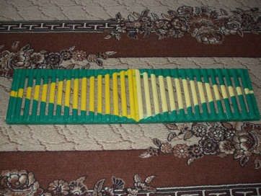
Способ изготовления:
- Изготавливается из деревянных брусков разной длины и ширины, разного размера.
- «По брускам»

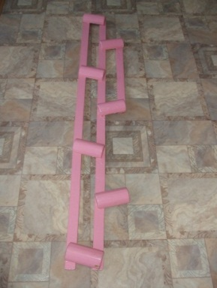
Способ изготовления:
- Изготавливается из 3 деревянных реек, которые соединяются параллельно друг другу деревянными брусочками, расположенными друг от друга на расстоянии шага ребёнка.
Варианты:
- Ходьба по брускам: скрёстным шагом, простым шагом. Брусочек должен обязательно при шаге располагаться посередине стопы.

